МІНІСТЕРСТВО ОСВІТИ І НАУКИ УКРАЇНИ
Західноукраїнський національний університет

Лабораторна робота №3

Виконала:

Перевірив:

Тернопіль
2022
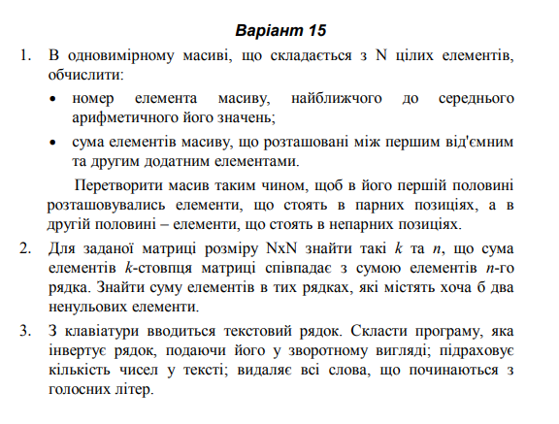

Мета: навчитися складати програми обробки лінійних та двовимірних масивів, реалізувати найпростіші операції з текстовими рядками.

#include<iostream>
#include<cmath>
#include<algorithm>
#include<clocale>
#include<sstream>
#include<string>
#include<Windows.h>
using namespace std;

string line = "-----------------------------------------------------";

int Column(int count, int size, int arr[])
{
int column = 0;
int a = count;
for (int i = 0; i < size; i++)
{

column += arr[a];
a += size;
}
return column;
}

int Stroke(int a, int size, int arr[])
{
int stroke = 0;
for (int i = size * a; i < size + (size * a); i++)
{
stroke += arr[i];
}

return stroke;
}

bool NotDigit(char x)
{
return (x < '0' || x > '9');
}

void reverse(string& s)
{
int n = s.length();

for (int i = 0; i < n / 2; i++)
{
swap(s[i], s[n - i - 1]);
}
}

void firstTask()
{
int N, min = 0;
int num_a = 0;
int elem;
cout << "\n Enter the amount of numbers in the array : " << endl;
cin >> N;

double* my_arr = new double[N];
cout << "\n";
for (long int i = 0; i < N; ++i)
{
my_arr[i] = rand() % 50;
cout << my_arr[i] << " ";
}

cout << endl;

for (int i = 0; i < N; i++)
{
num_a += my_arr[i];
}
num_a = num_a / N;
cout << "\n" << "arithmetic mean: " << num_a << endl;

min = abs(my_arr[0] - num_a);
for (int i = 0; i < N; i++)
{
if (abs(my_arr[i] - num_a) <= min)
{
min = abs(my_arr[i] - num_a);
elem = my_arr[i];

}
}
int i = 0;
while (i < N)
{
if (my_arr[i] == elem)
{
break;
}
else
++i;
}

cout << "\closest to the arithmetic mean = " << i << " (" << my_arr[i] << ")" << endl << line << endl;

delete[] my_arr;
}
void secondTask()
{
int size;
cout << "enter the matrix size" << endl;
cin >> size;

int* arr = new int[size * size];

cout << endl;
int count = 1;
for (int i = 0; i < size * size; ++i)
{
if (count == 1)
{
cout << "[";
}
arr[i] = rand() & 20 ;
cout << arr[i];
if (count == size)
{
count = 1;
cout << "]" << endl;

}
else {
cout << ", ";
count++;
}

}

count = 0;
for (int i = 0; i < size; i++)
{
int j = i;
count = Stroke(i, size, arr);

for (int i = 0; i < size; i++)
{
if (count == Column(i, size, arr))
{
cout << "\n the sum of the elements of the string " << j + 1 << " is equal to the sum of the elements " << i + 1 << " column" << endl;
}
}

}
cout << endl << endl;

for (int i = 0; i < size; i++)
{
cout << "the sum of the elements of the string " << i + 1 << " is equal to" << Stroke(i, size, arr) << endl;
}

cout << endl << line << endl;

}
void thirdTask()
{
int n, i = 0;
string s;

cout << "ennter a text: " << endl;
cin >> s;
getline(cin, s);

char words[255];
strcpy_s(words, s.c_str());

reverse(s);
cout << "\n reversed tape :\n" << s;

replace_if(s.begin(), s.end(), NotDigit, ' ');
istringstream ss(s);

while (ss >> n)
{
i++;
}
cout << "\n\n" << "the amount of numbers in the tape: " << i << endl << line << endl;

}

void main()
{
SetConsoleCP(1251);
SetConsoleOutputCP(1251);

srand(time(NULL));
int task;
while (true)
{
cout << "choose the task number: " << endl << "task 1" << endl << "task 2" << endl << "task 3" << endl;
cin >> task;
cout << line << endl;
if (task == 1)
{
firstTask();
}
if (task == 2)
{
secondTask();
}
if (task == 3)
{
thirdTask();
}
}
}

Висновок: я навчилася складати програми обробки лінійних та двовимірних масивів, реалізувати найпростіші операції з текстовими рядками.

